**TP Réalisation du site web**

**Dure totale du module : 30H00**

Table des matières

Cahier des charges : 4

Use Case : 5

MCD (Modèle conceptuel des données) : 6

MLD (Modèle logique des données) : 7

Code de structure SQL : 8

TP conception d’un site internet : 10

# Cahier des charges :

Notre entreprise souhaite concevoir une application pour gérer les tâches de nos employés.

L’application consiste en un site internet développé en HTML, CSS, JS JQUERY (front-end) et PHP (back-end), elle devra être déployé sur le serveur web de l’entreprise.

L’outils devra permettre de :

-Créer des comptes utilisateurs (nom, prénom, login mot de passe),

-Mettre à jour le profil utilisateur (compte utilisateur),

-Aux utilisateurs de se connecter et se déconnecter (utilisation des sessions en php),

-Créer des catégories de tâches (nom_catégorie),

-Créer des tâches (nom_tache, date_tache, contenu_tache, validate_task (gérer si la tâche est en cour ou terminée), type de tache (catégorie)),

-Afficher la liste des tâches créées,

-Editer une tâche (mettre à jour les informations de la tâche),

-Changer le statut d’une tâche (la valider quand elle est terminée),

Le site internet devra être responsive (accessible sur ordinateur et smartphone), cela sera géré en CSS (avec les média query @media screen and (max-width: 600px) et en JS.

## Use Case :

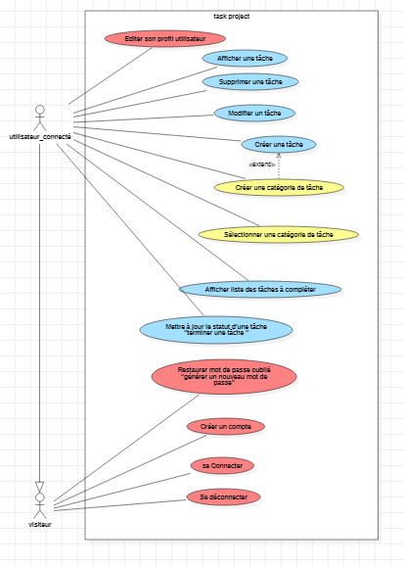

## MCD (Modèle conceptuel des données) :

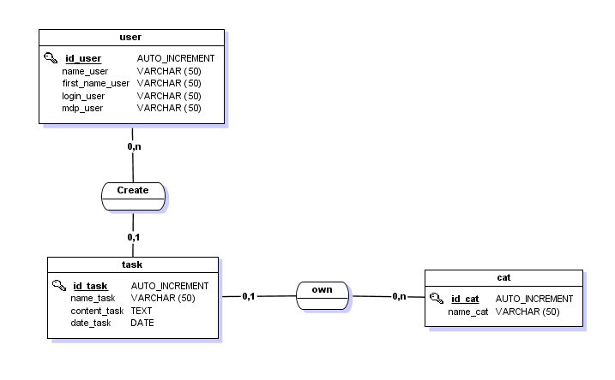

## MLD (Modèle logique des données) :

## https://cdn.discordapp.com/attachments/859696692374142976/875530219052728330/unknown.png

## Code de structure SQL :

--

-- Base de données : `task1`

-- --------------------------------------------------------

-- Structure de la table `cat`

--

DROP TABLE IF EXISTS `cat`;

CREATE TABLE IF NOT EXISTS `cat` (

`id_cat` int(11) NOT NULL AUTO_INCREMENT,

`name_cat` varchar(50) NOT NULL,

PRIMARY KEY (`id_cat`)

) ENGINE=InnoDB AUTO_INCREMENT=14 DEFAULT CHARSET=utf8;

--

-- Structure de la table `task`

--

DROP TABLE IF EXISTS `task`;

CREATE TABLE IF NOT EXISTS `task` (

`id_task` int(11) NOT NULL AUTO_INCREMENT,

`name_task` varchar(50) DEFAULT NULL,

`content_task` text,

`date_task` date DEFAULT NULL,

`validate_task` tinyint(1) DEFAULT NULL,

`id_user` int(11) DEFAULT NULL,

`id_cat` int(11) DEFAULT NULL,

PRIMARY KEY (`id_task`),

KEY `task_user_FK` (`id_user`),

KEY `task_cat0_FK` (`id_cat`)

) ENGINE=InnoDB AUTO_INCREMENT=28 DEFAULT CHARSET=utf8;

--

-- Structure de la table `user`

--

DROP TABLE IF EXISTS `user`;

CREATE TABLE IF NOT EXISTS `user` (

`id_user` int(11) NOT NULL AUTO_INCREMENT,

`name_user` varchar(50) NOT NULL,

`first_name_user` varchar(50) NOT NULL,

`login_user` varchar(50) NOT NULL,

`mdp_user` varchar(50) NOT NULL,

PRIMARY KEY (`id_user`)

) ENGINE=InnoDB AUTO_INCREMENT=8 DEFAULT CHARSET=utf8;

--

-- Contraintes pour la table `task`

--

ALTER TABLE `task`

ADD CONSTRAINT `task_cat0_FK` FOREIGN KEY (`id_cat`) REFERENCES `cat` (`id_cat`),

ADD CONSTRAINT `task_user_FK` FOREIGN KEY (`id_user`) REFERENCES `user` (`id_user`);

## TP conception d’un site internet :

Depuis le cahier des charges et les diagrammes suivants :

-Diagramme de cas d’utilisations (use case),

-MCD (Modèle conceptuel des données),

-MLD (Modèle logique des données).

1 Réaliser un site internet avec la langage PHP objet en MVC (model, view, controler).

2 Structurer votre projet avec les répertoires suivants :

-Style : (fichiers de script CSS),

-Script : (fichiers de script javascript),

-Model : (fichier de classes),

-View : (fichier des vues interface en html),

-Image : (fichiers images),

-Utils : (fichiers annexes ex : bddConnexion.php pour se connecter à la base de données mysql),

3 Le site web utilisera les sessions PHP pour gérer les connexions des utilisateurs,

4 Déposer votre projet sur github,

5 Faire parvenir au formateur votre repository github.